Секция «Краеведческий туризм»
Гофман Глеб, ученик 1 класса
МБОУ СОШ №10 с УИОП
Руководитель
Цепелева Р. М.,
учитель начальных классов

ЭКСКУРСИЯ ПО ПАМЯТНЫМ МЕСТАМ ПОСЕЛКА ВЫСОКИЙ МЫС
И СЕЛА ТУНДРИНО

В прошлом году наша семья случайно узнала о том, что в Сургутском районе есть сельское поселение Тундрино, расположенное рядом с уникальным кедровым бором на берегу Оби. По рассказам тех, кто там бывал, от красоты этого места захватывает дух. Недолго думая, мы всей семьей отправились туда, чтобы полюбоваться природой края. Используя приложение «Яндекс. Карты» на смартфоне, родители проложили путь до поселка Высокий Мыс, примерно через 5км по дороге от которого находится село Тундрино. К сожалению, больше никакой информации о том, какие интересные места мы можем встретить по пути, предоставлено не было. Единственным отмеченным на карте местом была Церковь Пантелеимона Целителя в Тундрино, которую мы тоже решили посмотреть.
Как же мы были удивлены, когда узнали, что в этих маленьких населенных пунктах есть еще места, которые могут удивить и поразить своей историей и красотой! Вернувшись домой, мы решили уделить внимание этому вопросу, но к сожалению, в сети Интернет нашлось не так много конкретной информации. Мы нашли несколько статей и фотографий, но, например, информации о том, как добраться к тому или иному объекту – не нашли. Поэтому цель нашей исследовательской работы – создание маршрутной карты памятных мест поселка Высокий Мыс и села Тундрино. Для достижения цели поставлены следующие задачи: изучить литературные источники Высокомысовской модельной библиотеки им. В. П. Замятина об истории Высокого Мыса и Тундрино и о памятных местах этих населённых пунктов; проехать по памятным местам Высокого Мыса и Тундрино, сделать фотографии, отметить координаты этих мест; отметить на карте памятные места Высокого Мыса и Тундрино, проложить к ним маршрут из Сургута.
В своей работе мы использовали данные, найденные в сети Интернет (основные источники – сайт администрации Сургутского района и новостные порталы), информацию из книг, справочников и альбомов, предоставленных в Высокомысовской библиотеке, а также сведения по рассказам заведующей библиотекой – Стафеевой Натальи Валерьевны, которая помогла уточнить, обобщить полученную информацию и рассказала, как найти то или иное памятное место.
Сельское поселение Тундрино – это самая маленькая административная территория Сургутского района, площадь которой составляет 3748 га. В состав поселения входит село Тундрино и административный центр поселения – поселок Высокий Мыс. Численность населения на 1 января 2016 г. составила 578 чел. Поселение расположено в центральной части Сургутского района на берегу р. Оби, у Тундринской Курьи. Датой образования сельского поселения считается 1924 г. – год образования Тундринского сельского совета и организации Сургутского района. 1 января 2006 г. получило наименование «Сельское поселение Тундрино».
Село Тундрино (прежнее название Майор, Майоровка) – это старинное русское село в 92 км от Сургута, основанное еще в 18 в. Более точных данных о времени возникновения не сохранилось, но известно, что в 1851 г. в Тундрино проживало 82 чел. В свое время село было большим и зажиточным, его жители занимались рыболовством, сельским хозяйством и охотой. До революции здесь хозяйничали купчихи Матрена Ивановна Косицына и Александра Ефимовна Кайдалова, которые поддерживали связь с внешним миром, торговали, скупая пушнину, дичь и дары тайги от местных жителей.
Новую страницу в истории села перевернула революция. Потеснив купчих на рынке, сельчане решили хозяйничать самостоятельно. Но мир не был долговечным. В Тундрино происходили столкновения между теми, кто хотел вернуть старую Россию и прежний уклад жизни, и теми, кто отстаивал завоевания революции, целью которой было создать новое общество, остановить войны, добиться равенства. Советская власть устанавливалась большой кровью. Тяжелые дни переживало Тундрино, оказавшееся в самом центре событий, в период гражданской войны и во время кулацко-эсеровского мятежа 1921 г.
Тундрино сыграло немалую роль в экономической жизни района. В годы первых советских пятилеток, во время Великой Отечественной войны, в послевоенный период село являлось довольно крупным поставщиком продукции сельского хозяйства, в частности, продуктов животноводства. Хорошо были развиты рыбный промысел, заготовка пушнины. После Великой Отечественной войны председателем Тундринского сельсовета был Степан Ефимович Кайдалов. Тундринцы очень ценили его за труд и заслуги, любили и уважали его семью: село при нем цвело и расстраивалось.
В 1970-е гг. административная функция была перенесена в поселок Высокий Мыс, и Тундрино стало приходить в упадок. В 1980-е гг. ликвидировали Тундринский совхоз, закрыли восьмилетнюю школу и перевели в Высокий Мыс сельский совет, убрали почту, библиотеку и другие сельские учреждения. Некоторые дома распилили на дрова, другие перевезли в Высокий Мыс. Численность населения тоже пошла на спад. Со временем в селе остались, в основном, пенсионеры. Сегодня село насчитывает около 60 чел., проживающих постоянно. Лишь летом Тундрино несколько преображается – сюда приезжают жители Сургута и Нефтеюганска, дети и внуки сельчан.
Тем не менее, есть вполне обоснованные надежды на то, что село возродится: старые дома выставляются на продажу и раскупаются, строятся новые, расширяются личные хозяйства. Восстановили церковь, часто бывают священники, горожане приезжают сюда жить не только на лето. 20 декабря 2010 г. в Тундрино состоялось торжественное открытие Центра традиционной русской культуры. Согласно газете Сургутского района «Вестник» в Тундрино планируется отремонтировать котельную и проложить дорогу по Центральной улице. 21 октября 2020 г. сбылась давняя мечта тундринцев – открылась многофункциональная площадка с детским городком, зонами отдыха и занятий спортом. В ноябре этого же года был открыт фельдшерско-акушерский пункт. До этого жителям села приходилось обращаться за медицинской помощью в Высокий Мыс. До 2013 г. добраться до Тундрино можно было только переправившись через Обь летом или по зимнику зимой. 16 октября 2013 г. была открыта автомобильная дорога «Подъезд к с. Тундрино», благодаря чему появились новые возможности для возрождения поселения.
Поселок Высокий Мыс – административный центр сельского поселения Тундрино. Построен спецпереселенцами в 1930-1931 гг. на высоком берегу Оби, отчего и получил свое название. Первыми жителями были переселенцы, сосланные из Челябинской, Свердловской и Уральской областей. Испытывая страшную нужду, строгую изоляцию от местного населения, жестокий комендантский надзор, они обустроились на новых землях: построили дома, клуб и школу, выкорчевали вручную леса под поля, завели скот. Место оказалось не совсем удачным. Каждую весну берег подмывает вода, поэтому почти все постройки уже дважды приходилось переносить вглубь поселка.
В 1930-е гг. и последующие годы работал колхоз «Новый мир», в котором находились самые большие в районе поля картофеля, зерновых культур и звероферма, выращивались огромные табуны коней, отары овец. Помимо работы в колхозе сельчане заготавливали дрова для пароходов, выполняли план по добыче рыбы и заготовке леса. Председателем колхоза долгое время работал Тотолин Федосей Васильевич. В Высоком Мысе работали сельские учреждения, в том числе, переведенные из села Тундрино.
Репрессии 1937 г. не обошли стороной жителей поселка Высокий Мыс. Крестьяне оказались дважды репрессированными, многие переселенцы попали в концлагеря и были расстреляны, как «враги народа». Очень трудно было и в годы Великой Отечественной войны, из поселка забрали почти всех мужчин, а работа легла на плечи женщин и подростков. Тем не менее, все поставленные государством планы выполнялись, жителями поселка был внесен огромный вклад в укрепление военно-технической мощи Красной Армии.
В 1961 г. была осуществлена крупная реформа в сельском хозяйстве и образован совхоз «Тундринский». Совхоз был крепким многоотраслевым хозяйством, занимающимся и животноводством, и полеводством. Однако со временем сельскохозяйственное производство сократилось, а некоторые его отрасли и вовсе сошли на нет, поля заросли кустарником.
Тем не менее, в 2000 г. был взят курс на решительное возрождение поселка. В июле 2008 г. открылось новое крестьянско-фермерское хозяйство. Обеспечением населения продуктами и товарами первой необходимости занимается сельское потребительское общество. В 2008 г. построена пекарня. В поселке есть пост пожарной части, фельдшерско-акушерский пункт, филиал сбербанка, почта, библиотека, магазины, средняя школа, детский сад, детская школа искусств, центр досуга и творчества, филиал центра социального обслуживания населения «Содействие».
15 октября 2020 г. в Высоком Мысе открыли многофункциональную спортивную площадку. Площадь спортивного объекта составляет чуть более 1 тыс кв м. На новом стадионе разместились поле для мини-футбола, баскетбола и волейбола, площадка с уличными тренажерами.
Поселок Высокий Мыс и село Тундрино имеют очень богатую историю. Неудивительно, что в этих маленьких населенных пунктах есть очень интересные памятные места.
Примерно через полкилометра от поворота с главной дороги на поселок Высокий Мыс нас встречает «Тундринский бор», который был заложен в 2008 г. на базе Высокомысовской школы. Площадь сада – 1 га. В 2020 г. в рамках экологической акции «90 кедров», приуроченной к празднованию 90-летия Югры, кедросад пополнился новыми саженцами, привезенными из окрестностей сельских поселений.
Практически сразу на въезде в поселок находится новое здание Высокомысовской средней общеобразовательной школы, которой 23 января 2010 г. присвоено имя Героя Советского Союза Ивана Васильевича Королькова, уроженца села Тундрино. За его трудолюбие и упорство, храбрость и боевые подвиги, заслуги после Великой Отечественной войны в сердцах сотен людей осталась добрая память об И. В. Королькове. 22 мая 1986 г. в честь него была названа улица в Высоком Мысе. 9 мая 2005 г. открыта мемориальная доска «Герой Советского Союза Корольков Иван Васильевич», которая изначально располагалась на старом здании школы, где учился И. В. Корольков. После строительства нового здания школы мемориальную доску перенесли внутрь него. На центральной площади перед зданием, в котором расположена администрация сельского поселения Тундрино и Высокомысовский центр досуга и творчества, находятся сразу три объекта – памятник «Воинам Славы», памятник гитаре и арт-объект «Я люблю Высокий Мыс».
В годы Великой Отечественной войны 182 тундринца были призваны на фронт, 120 не вернулись с полей сражений. В память о них, об их великом подвиге 9 мая 2012 г. был установлен памятник «Воинам Славы», выполненный скульптором Нефтеюганска И. Г. Разуваевым. Представляет собой фигуру солдата, склонившего голову, на постаменте надпись – «Слава выстоявшим и победившим».
Тундринская земля широко известна своим гостеприимством. Здесь с июня 2001 г. традиционно проводится районный фестиваль авторской песни «Высокий Мыс», организаторами которого являются ПАО «Сургутнефтегаз» и администрация Сургутского района. Кроме главного события – конкурса исполнителей – проходят конкурсы на лучшее оформление палаточного лагеря и другие серьезные и несерьезные спортивные и неспортивные состязания. В 2012 г. фестиваль посетил народный артист России – Дмитрий Харатьян. Главная героиня праздника и его символ – Ее Величество Гитара – в 2013 г. была увековечена памятным знаком. Надпись на памятнике гласит: «Памятник фестивалю бардовской песни «Высокий Мыс» установлен в честь 90-летия Сургутского района и 35-летия Объединенной профсоюзной организации ОАО «Сургутнефтегаз»». Памятник, который весит почти 200 кг воплотили в материальную форму работники нефтяной компании.
Еще одно место, у которого можно сделать памятные фотографии – арт-объект «Я люблю Высокий Мыс». Представляет собой стелу наподобие тех, что установили в 2018 г. в Белом Яре и Федоровском – «Я люблю Сургутский район» – в преддверии 95-летнего юбилея района. Стела в Высоком Мысе установлена в 2020 г.
Следуя далее по улице Советской, мы встретим здание библиотеки. Высокомысовская модельная библиотека заслуженно считается одной из лучших библиотек Сургутского района. В 2013 г. получила статус модельной, так же 16 октября ей присвоено имя Валентина Петровича Замятина. В сельском поселении Тундрино и в Сургутском районе Валентина Петровича знают очень хорошо, земляки относятся к нему с большим уважением. Поэт, учитель, директор школы, заведующий районным отделом народного образования, партийный лидер, заместитель главы района. Библиотека, понимая ответственность присвоения библиотеке имени Почетного жителя Сургутского района, является центром культурного досуга и притяжения любителей чтения в посёлке.
Высокий Мыс – спецпоселок в чистом виде. Переселенцев использовали как мощный ресурс по освоению огромных необжитых северных территорий. С их появлением началось активное развитие сельского хозяйства, лесной и рыбной промышленности, и как следствие – экономическое развитие региона. Они были не просто основателями поселений «донефтяной эпохи», спецпереселенцы на своих плечах подняли регион и заслуживают почета наравне с геологами-первопроходцами. 30 октября 2020 г., в День памяти жертв политических репрессий, в год 90-летия со дня образования Остяко-Вогульского спецлага в Высоком Мысе заложили камень в основание будущего памятника, посвященного жертвам политических репрессий 30-х, 40-х годов прошлого века. Автор эскиза памятника – известный краевед, методист районной клубной системы – Владимир Домрачеев. Памятник представляет из себя пять скорбных человеческих фигур, обнесенных колючей проволокой, стоящих вокруг пирамиды из пяти штыков, которыми гнали политических ссыльных. Эта пирамида также напоминает хантыйский чум, потому что именно коренные жители приняли ссыльных и помогли им выжить. В центре композиции размещен расколотый котел, который символизирует разрушенный семейный очаг. А из трещины сочится ручеек – начало большой реки слез не одного поколения осужденных. Справа установлены 20 электрических свечей с названиями спецпоселений Сургутского района. Памятник будет находиться за библиотекой, на месте, где раньше стояла школа.
Еще одной интересной достопримечательностью является памятный знак в виде символической буровой вышки. На мемориальной доске выгравированы слова «Великим трудом, дерзновенными помыслами геологи изменили историю Западной Сибири. Нам, молодым, есть с кого брать пример, крепить и множить могущество России». Вышка установлена 31 июля 2007 г. в честь первооткрывателей югорской нефти участниками межрегиональной молодежной экспедиции памяти Фармана Салманова. Молодым лидерам общественных организаций было предложено повторить один из путей геологов-первооткрывателей на плотах по реке Обь. Данный маршрут сплава подсказал Евграфий Тепляков – заслуженный геолог России, участник экспедиции Салманова. Старт экспедиции был назначен на 28 июля из Сургута, окончание экспедиции в поселке Высокий Мыс. Одним из активных организаторов экспедиции и установки памятного знака был Виктор Буртный, в прошлом сотрудник Сургутского комитета молодежной политики. Памятник возвышается на берегу р. Оби на месте высадки первого десанта как дань тем, кто покорил эту землю 50 лет назад, как благодарность и уважением к их труду. В капсулу, помещенную внутрь вышки, которую должны вскрыть через 50 лет, заложили обращение к будущему поколению северян.
Гордостью сельского поселения Тундрино является памятник деревянного зодчества 19 столетия – церковь святого Великомученика и Целителя Пантелеимона. Была построена «тщанием прихожан» в 1894 г. и является жемчужиной историко-культурного наследия Сургутского района. Церковь Пантелеимона Целителя – единственная сохранившаяся в районе от дореволюционных времен. На протяжении советских лет здание церкви использовалось под зернохранилище, клуб, склад, некоторое время в здании размещалась библиотека, а также небольшой кинотеатр. В 1998 г. церковь была отреставрирована, и сегодня здесь проходят экскурсии для жителей округа, службы для прихожан и гостей поселения. При реставрационных работах под алтарем была найдена старопечатная книга Типикон (устав церковной службы на год), изданная в Москве в 1877 г. В декабре 1998 г. архиепископ Тобольский и Тюменский Дмитрий освятил храм, восстановленный самым первым в епархии за последние 100 лет. У многих на глазах выступили слезы, когда священник высоко поднял над головой сбереженную святыню – икону Божией Матери «Казанская». Ее вернула в храм старейшая жительница Тундрино Зоя Андреевна Ромашко, сохранившая икону в своей семье. В августе 2001 г., в День святого Пантелеимона, во время службы в церкви заметили, что икона Святого Пантелеимона покрылась каплями, начала мироточить, в то время как другие иконы оставались сухими.
В марте 1921 г. в Тундрино около церкви на братской могиле погибших комсомольцев и коммунистов села, участников гражданской войны и кулацко-эсеровского мятежа 1921 г. был установлен изготовленный Дмитрием Лукичевым деревянный памятник-пирамидка, который в настоящее время является экспонатом Сургутского краеведческого музея. Через 42 года, в 1963 г., по инициативе учащихся восьмилетней школы п. Песчаный, был поставлен новый памятник из бетона, представляющий собой широкую, вертикально установленную плиту. На ней в лучах пятиконечной звезды – объемное изображение красноармейца. На памятнике были высечены фамилии двадцати борцов за становление Советской власти на Обском Севере. В августе 2003 г. по заказу администрации Сургутского района на братской могиле был установлен аналогичный предыдущему гранитный памятник «Жертвам эсеровского мятежа» с надписью: «Ни камню скорби, ни камню славы не заменить погибшего бойца», изготовленный скульпторами Санкт-Петербурга.
6 ноября 2020 г. на «Площади памяти», где находится памятник «Жертвам эсеровского мятежа», открыли мемориальную доску в честь Героя Советского Союза Ивана Королькова, именем которого названа Высокомысовская средняя общеобразовательная школы. Инициатива поставить монумент принадлежит районному совету ветеранов. Администрация муниципалитета эту идею поддержала.
Рядом на этой же площади находится могила Степана Ефимовича Кайдалова, который был другом для всех сельских жителей Тундрино. Степан Кайдалов был настоящим героем не только во время войны, но и позже – в мирные годы. Вернувшись с фронта, после тяжелого ранения, он возглавил сельский совет в Тундрино. Благодаря администрации района с недавних пор могила Кайдалова приобрела более ухоженный вид. Совместно с первичной ветеранской организацией, а также родственниками умерших участников Великой Отечественной войны было принято решение о восстановлении утраченных, устаревших надгробных плит и памятников.
4 мая 2010 г. земляки увековечили память о Кайдалове С. Е., установив на доме, где он жил (ныне здание Тундринского центра национальной культуры), мемориальную доску «В селе Тундрино жил участник Великой Отечественной войны 1941-1945 гг. Степан Ефимович Кайдалов. 26.08.1908-24.02.1953. Награжден боевыми наградами. После войны много лет работал председателем Тундринского сельсовета». Право торжественно открыть мемориальную доску было предоставлено главе Сургутского района Дмитрию Макущенко, главе сельского поселения Тундрино Елене Бжецовой и внучке Степана Кайдалова.
Вообще, Тундрино представляет собой село с одноэтажной застройкой. Многие здания обветшали и требуют капитальных вложений. Но нельзя не отметить красоту и сказочный внешний вид отреставрированных и отремонтированных домов. В одном из таких домов расположен Центр русской традиционной культуры, где проводятся мастер-классы по ткачеству, гончарному делу, деревообработке; святочные колядования, вечерки. Еще пара домов постройки 19 века, о которых стоит упомянуть – купеческий дом и жилой дом зажиточного тундринца – крестьянина.
Завершили мы свой маршрут прогулкой по проселочной дороге, ведущей в кедровый бор на окраине села Тундрино. К сожалению, в марте в самом бору очень много снега, и мы не смогла пройти вглубь. Однако, летом не стоит упускать возможность прогуляться здесь, ведь бор, окружающий село, частично находится на берегу Оби. Вид, открывающийся отсюда, невозможно описать словами! Сам же Тундринский кедровый бор площадью 200 га является памятником окружного значения, он уникален и ценен и относится к категории защитных лесов. Уникальность Тундринского кедрового бора состоит в том, что он создан природой и является самым чистым в округе по своему качественному составу, так как чистые кедровники встречаются относительно редко. Местное население издревле собирало здесь грибы и ягоды, а также кедровый орех. Животный мир Тундринского кедрового массива также имеет свои особенности. Кедровник – благоприятная среда обитания многих промысловых зверей и птиц, благополучие которых зависит от урожая кедровых орехов. В 2023 г. кедровый бор планируется признать памятником регионального значения.
С помощью GPS-навигатора «Garmin» мы определили координаты всех посещенных объектов. Данные я предоставил в таблице. Для наглядности маршрут был проложен от Сургута до поворота на поселок Высокий Мыс и от поворота до въезда в село Тундрино в программе «Яндекс. Карты», а затем перенесен на карту «Google», т.к. четкость карт этого района в «Google» выше, чем в «Яндекс», но в картах «Google» автоматически маршрут до этих точек не прокладывается. Координаты поворота на Высокий Мыс – 61.21154, 72.12253. Координаты въезда в село Тундрино – 61.22459, 72.06070. Маршрут от Сургута до поворота на Высокий Мыс составляет 88 км и занимает 1 час 20 минут. Маршрут от поворота на Высокий Мыс до въезда в село Тундрино составляет 4,8 км и занимает примерно 5 минут. Местонахождение самих памятных мест мы отмечали в программе «Google Earth», т. к. там более четкая карта и удобно ставить указатели. На эту же карту нанесли маршрут, по которому мы двигались от объекта к объекту в Высоком Мысе и Тундрино.
Поездка по Высокому Мысу проходила в таком порядке: кедросад «Тундринский бор» – Высокомысовская СОШ им. Героя Советского Союза Ивана Васильевича Королькова, в здании которой находится мемориальная доска в честь И. В. Королькова – центральная площадь перед зданием, в котором расположена администрация сельского поселения Тундрино и Высокомысовский центр досуга и творчества, где находятся сразу три объекта – памятник «Воинам Славы», памятник гитаре и арт-объект «Я люблю Высокий Мыс» – Высокомысовская модельная библиотека имени В. П. Замятина – проект памятного знака «Жертвам политических репрессий 30-х, 40-х годов» – памятный знак первооткрывателям Югорской нефти.
Далее – до села Тундрино, а затем в таком порядке: церковь святого Пантелеимона Целителя – «Площадь памяти» за храмом, где находятся памятник «Жертвам эсеровского мятежа», мемориальная доска в честь Героя Советского Союза Ивана Королькова, могила С. И. Кайдалова – мемориальная доска в честь С. И. Кайдалова – Центр русской традиционной культуры – частный отремонтированный дом – купеческий дом середины 19 века – жилой дом зажиточного тундринца-крестьянина 19 века – Тундринский кедровый бор. Тундринский бор недаром стоит последней точкой маршрута, ведь гулять по нему можно бесконечно. Кроме того, там можно просто отдохнуть, устроить пикник, подкрепиться взятыми с собой припасами. Главное – не разводить костер и не бросать мусор!
Изучив предоставленную Высокомысовской библиотекой литературу и Интернет-источники, я пришел к выводу о том, что село Тундрино и поселок Высокий Мыс, находящиеся в моем родном краю, имеют очень богатую, интересную историю, отраженную в памятных местах этих населенных пунктов. Но, к сожалению, мало кто о них знает. Проехав по этим местам, определив их координаты и сделав фотографии, я обобщил полученную информацию, нанес объекты на карту и проложил маршрут из Сургута.
Учитывая взятый администрацией Сургутского района курс на решительное возрождение сельского поселения Тундрино, на основании разработанного мной маршрута можно проводить экскурсии по памятным местам Тундрино и Высокого Мыса с целью развития туризма и привлечения внимания к этим местам. Кроме того, экскурсия по данному маршруту будет полезна для школьников, студентов, а также всех тех, кто интересуется историей родного края.

Список используемой литературы
1. В объективе времени. Сургутский район, 1924-2009 / Бондарева М. С. – рук. проекта, Дворникова Т. А. – ред.; Сергеев Д. А. – авт. текстов; Домрачеев В. Д. – фотогр. и др.- Красноярск: Платина, 2008. – 192 с.
2. История храмов Сургутского района. Сургутский район – cимвол веры: [альбом] / Джужома Н. – автор проекта; Ярошко А. – текст; Бессмертных А. – фотосъемка. Россия: Артикул, [2003]. – 36 с.
3. Захаров И. П. Географический словарь Сургутского района / Сургут: Сургут. тип., 1998. – 79 с.
4. Кондрякова Г. В. Три века и 13 лет. – Тюмень, 1994. – 112 с.
5. Сургутский район : справочник / Сергеев Д. А. – сост.; Бессметрных А. – фотоил. – Тюмень : Изд-во Ю. Мандрики, 1998. – 128 с.
6. Сургутский район в калейдоскопе времени: [справочник-дайджест: в 14 кн.]. Кн. 11: Сельское поселение Тундрино / Токмакова Н. Р. – ред.-сост.; Иванова З. А. – сост. – Сургут: Издательско-полиграфический комплекс, 2008. – 94 с.
7. История Сургутского района, написанная его жителями: краевед. сб. составлен по материалам библиотечных конкурсов (2000-2004 гг.) / Токмакова Н. Р. – ред.-сост. – Сургут: Сургут. тип., 2006. – 319 с.
8. Сургутский район – район, способный удивлять : путеводитель / Токмакова Н. Р. – сост. – Сургут : Екатеринбург: Аквамарин, 2015. – 96 с.
9. Фестиваль авторской песни «Высокий Мыс»: альбом-хроника, 2001-2015 / Токмакова Н. Р. – сост.; Машко С. Г. – оформ. – Сургут : ЦРБ им. Г. А. Пирожникова, 2015. – 70 с.
10. Их именами названы библиотеки Сургутского района: сб. дайджестов / Токмакова Н. Р. – сост.; Ковалева И. А. – ред. – Сургут : Екатеринбург : Аквамарин, 2014. – 48 с.
11. https://admsr.ru/region/municipalities/91599/
12. https://hronolenta.raionka.ru/2020/10/21/открыта-многофункциональная-площадк/
13. https://hronolenta.raionka.ru/2020/11/06/в-д-тундрино-открыли-мемориальную-дос/
14. https://hronolenta.raionka.ru/2010/05/04/открыта-мемориальная-доска-кайдалов/
15. https://hronolenta.raionka.ru/1947/07/08/ урочище-тундринский-бор/
16. https://raionka.ru/kraevedcheskaya-stranitsa/itemlist/category/190-selskoe-poselenie-tundrino
17. https://raionka.ru/o-biblioteke/biblioteki-uchrezhdeniya/vysokomysovskaya -modelnaya-biblioteka-im-v-p-zamyatina
18. https://romc.ru/2019/08/28/pamyatnyj-znak-v-vide-simvolicheskoj-burovoj-vyshki-pervyj-desant/
19. https://strategy24.ru/tundrino/news/kaydalov-stepan-efimovich-1900-1953-gg
20. http://tundrino.ru/about/
21. https://vestniksr.ru/news/33487-tundrino-v-nezabytom-poselenii-pojavjatsja-fap-ploschadki-i-dorogi.html
22. https://vestniksr.ru/news/6216-vvedeny-v-ekspluataciyu-dve-novye-avtodorogi.html
23. https://vestniksr.ru/news/36243-v-vysokom-myse-torzhestvenno-otkryli-mnogofunkcionalnuyu-sportivnuyu-ploschadku.html
24. https://vestniksr.ru/news/33602-v-surgutskom-raione-vysadili-90-sazhencev-kedra.html
25. https://vestniksr.ru/news/36981-v-vysokom-myse-zalozhili-pamjatnik-zhertvam-politicheskih-repressii.html
26. http://vysokimyssosh.edusite.ru/p6aa1.html

Фотографии и координаты памятных мест Высокого Мыса и Тундрино

№ | Наименование | Координаты | Фотография
1 | Кедросад «Тундринский бор» | 61.214578 72.127735 | 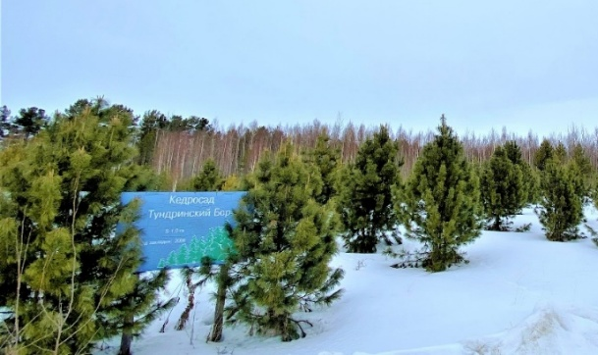
2 | Высокомысовская СОШ им. Героя Советского Союза Ивана Васильевича Королькова и мемориальная доска внутри | 61.21898  72.13153 | 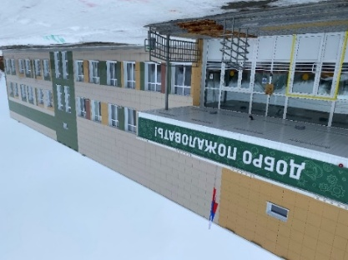 | 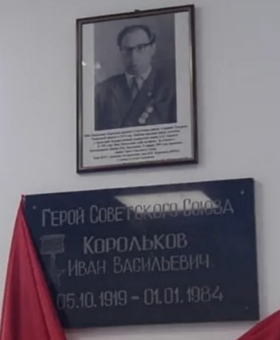
3 | Памятник «Воинам Славы» | 61.22241  72.13337 | 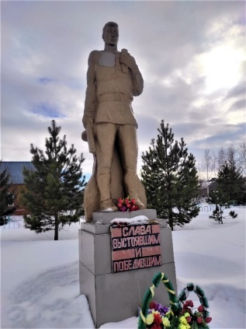
4 | Памятник гитаре | 61.22241  72.13337 | 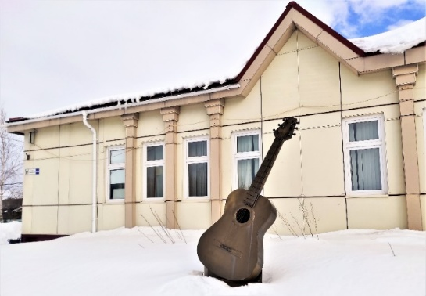
5 | Арт-объект «Я люблю Высокий Мыс» | 61.22241  72.13337 | 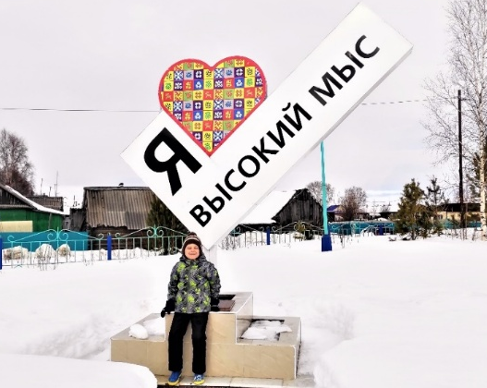
6 | Здание Высокомысов-ской модельной библиотеки им. В.П. Замятина | 61.22385 72.13356 | 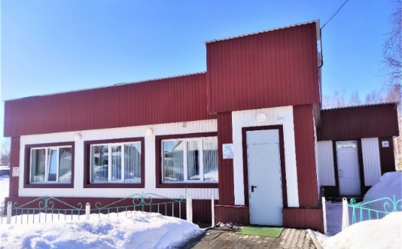
7 | Проект памятного знака «Жерт-вам политических репрессий 30-х, 40-х годов» | 61.22445  72.13263 | 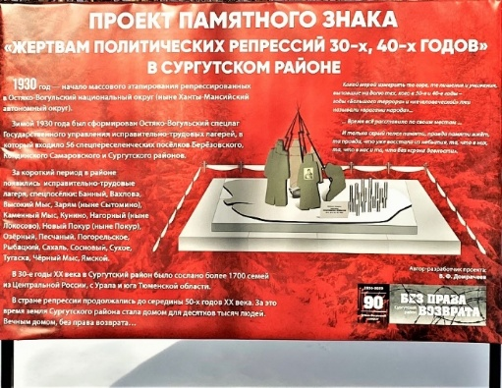
8 | Памятный знак первооткрыва-телям Югорской нефти. | 61.22779  72.13434 | 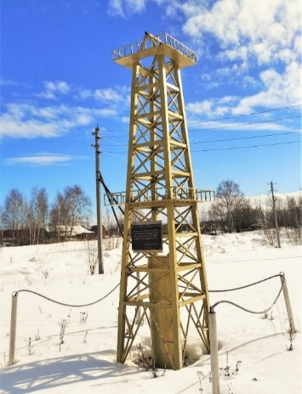
9 | Церковь святого Пантелеимона Целителя. | 61.22599 72.05813 | 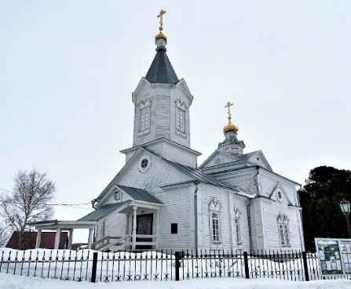
10 | Памятник «Жертвам эсеровского мятежа» | 61.22627 72.05877 | 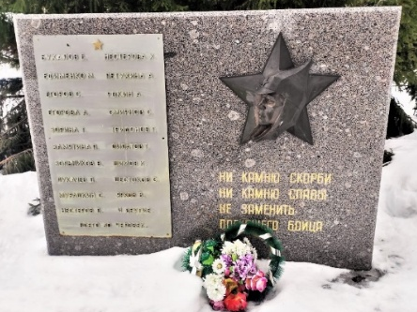
11 | Мемориальная доска в честь Героя Совет-ского Союза Ивана Король-кова | 61.22627 72.05877 | 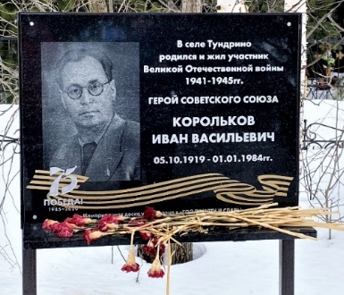
12 | Могила Кайдалова С.И. | 61.22627 72.05877 | 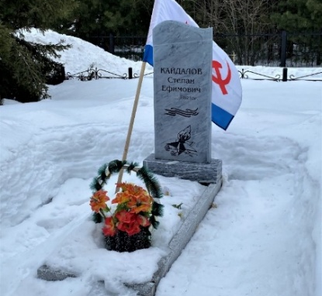
13 | Мемориальная доска в честь  Кайдалова С.И. | 61.22730 72.05081 | 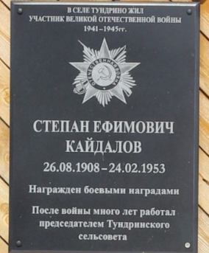
14 | Центр русской традиционной культуры | 61.22740  72.04879 | 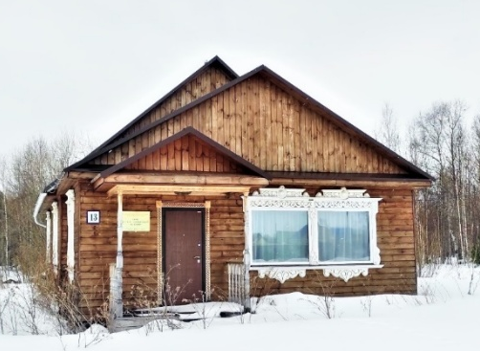
15 | Частный отремонтиро-ванный дом в Тундрино | 61.22881  72.05149 | 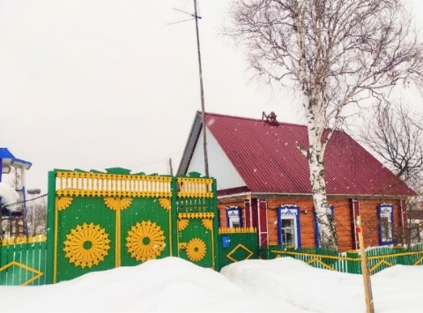
16 | Купеческий дом середины 19 века | 61.22815  72.05283 | 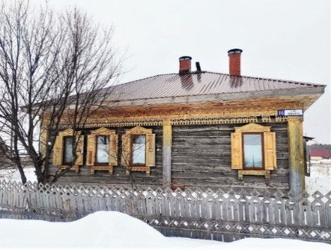
17 | Жилой дом зажиточного тундринца-крестьянина 19 века | 61.22629  72.05566 | 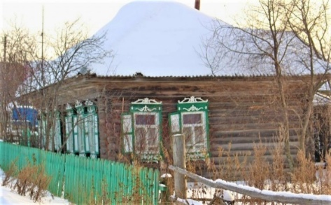
18 | Тундринский кедровый бор, вид с берега р. Оби | 61.22965  72.03976 | 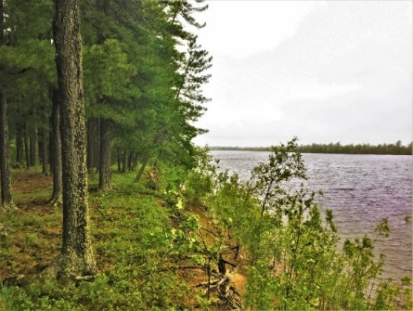

Памятные места, отмеченные на карте и маршруты до них

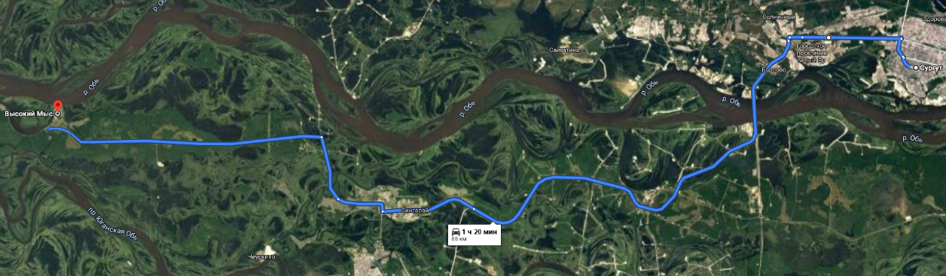
Рис. 1. Маршрут от Сургута до поворота на посёлок Высокий Мыс

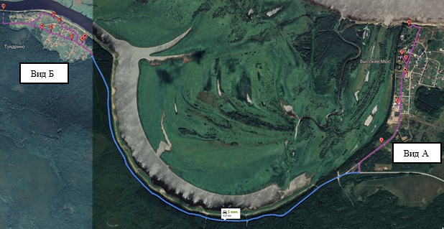 |  | 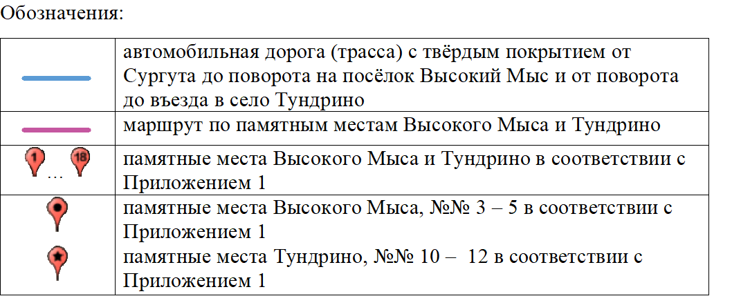
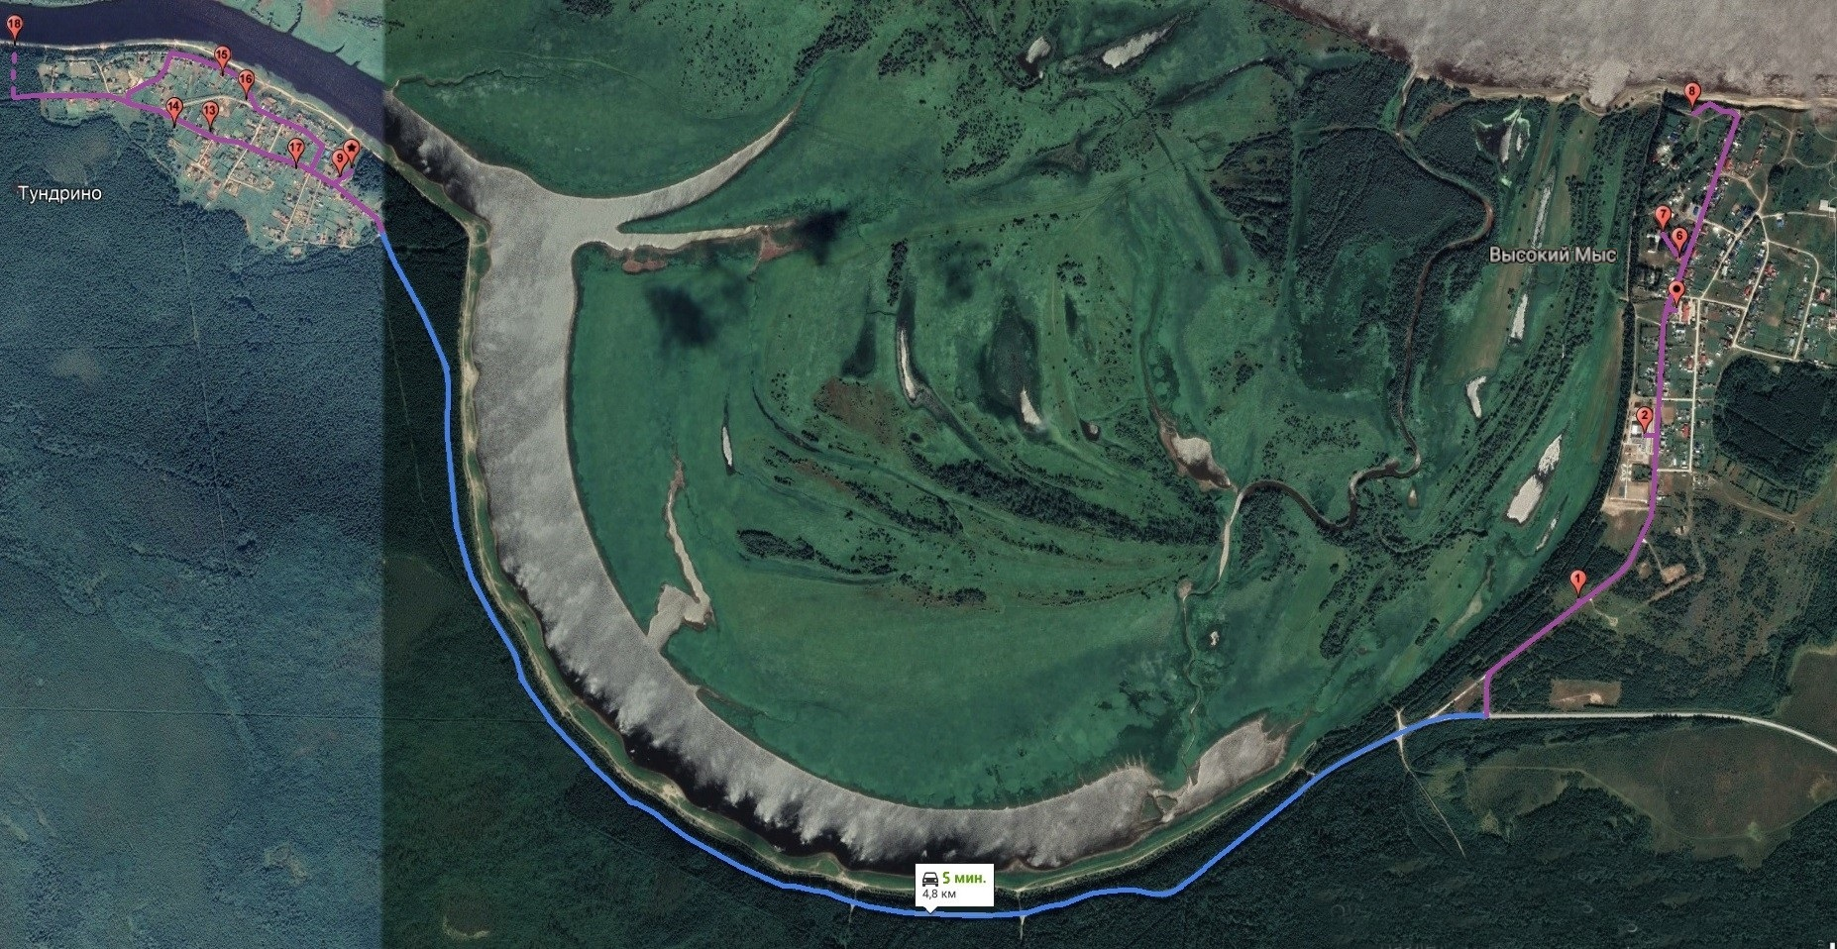
Вид А | Вид Б
Рис. 2. Маршрут от поворота на пос. Высокий Мыс до въезда в с. Тундрино и маршруты по памятным местам Высокого Мыса и Тундрино (вид А, вид Б)

